**Online validator дляxpath:**

<https://www.freeformatter.com/xpath-tester.html#ad-output>

Пример работы:

*Выбрать все книги, у которых автор - Plato*

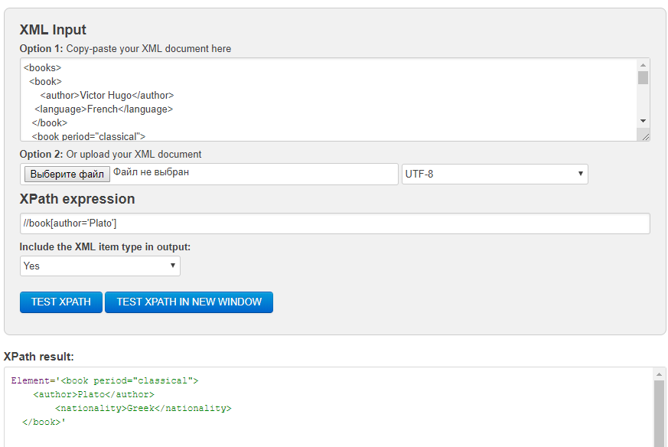

**Задачи**

**Задача№1**

Дан XML

<books>

<book>

<author>Victor Hugo</author>

<language>French</language>

</book>

<book period="classical">

<author>Sophocles</author>

<language>Greek</language>

</book>

<book>

<author>Leo Tolstoy</author>

<nationality>Russian</nationality>

</book>

<book>

<author>Alexander Pushkin</author>

<nationality>Russian</nationality>

</book>

<book period="classical">

<author>Plato</author>

<nationality>Greek</nationality>

</book>

</books>

Напишите XPath, который

Выберет четвертую (предпоследнюю) книжку.

*Ответ:* ***//book[author = 'Alexander Pushkin']***

Выберет первую книжку.

*Ответ:* ***//book[1]***

Выберет всех авторов, которые пишут на греческом языке

*Ответ:* ***//author[..[language = 'Greek']] | //author[..[nationality = 'Greek']]***

Выберет всех русских авторов

*Ответ:*  ***//book[nationality = 'Russian']/author***

**Задача№2**

Дан XML

<books>

<book year="1998" title= "XML">Hood</book>

<book year="2001" title= "Books">QA and Testers</book>

<book year="2008" title= "Java">How</book>

<book year="2003" title= "Developments">While</book>

<book year="2000" title= "QA">A book</book>

<book year="2002" title= "Java and XML">One</book>

</books>

Напишите XPath, который вернет все книжки, написанные в промежутке 2000 и 2008 годов

*Ответ:* ***//book[@year>='2000' and @year<='2008']***

|  |  |
| --- | --- |
| **Описание** |  |
| Логотип EPAM на сайте epam.com | XPATH: **//*[@class='header__logo']**  CSS: **img[class=header__logo]**  CLASS NAME: **.header__logo** |
| Поле поиска на yandex.ru | XPATH: **//*[@id='text']**  CSS: **\*[id=text]**  ID: **#text** |
| Кнопка найти на yandex.ru | XPATH: **//button[contains(@class,'button mini')]**  CSS: **.button[type=submit]** |
| Ссылка "Примеры кода" на <https://msdn.microsoft.com/ru-ru/> в меню «Документация» | XPATH: **//a[contains(@href,'samples') and contains(@class,'hover')]** |
| Вторая ссылка в результатах поиска Google.ru без привязки к тексту ссылки | XPATH: **(//*[@class='yuRUbf']/a)[2]** |
| Ячейка таблицы со значением синуса 4 градусов с сайта https://www.dpva.ru/Guide/GuideMathematics/GuideMathematicsFiguresTables/SinusTable0to360by1/ . Использовать оси (following-sibling) и текст «4°» | XPATH: **//*[strong='4°']/following-sibling::\*** |

* **Подобрать локатор**